上 海 电 力 大 学

Java程序设计-实验报告
（2022/2023学年第2学期）

课程编号 2505018
课程名称 JAVA程序设计
院 （系）
专 业
班 级
学 号
姓 名
实验名称 实验7： 数据库操作
任课老师 张挺

实验7：数据库操作
1【实验目的】
初步掌握JAVA的异常。
2【实验内容】
- 编写一个类Circle,计算圆的面积和周长，半径不能为零和负数，否则抛出异常提示半径为0或者负数。编写测试程序。
- 键盘输入一个int类型的整数，如果录入整数超过1000，抛出异常，提示“录入整数过大，请重新输入一个整数”；如果录入的整数小于0，抛出异常，提示“录入整数过小，请重新输入一个整数”；如果录入的是字符，抛出异常，提示“录入的是字符，请输入一个整数”。编写测试程序。
- 编写一个员工类
(1)属性：编号，姓名，年龄，工资，身份证号码，员工人数，员工工资总额。
(2)构造函数：
构造函数1：设置编号，年龄，姓名。
构造函数2：设置工资，设置身份证号码。
(3)方法
增加工资addSalary(double addSalary)，抛出工资高异常，当增加后的工资大于员工工资总额时，抛出此异常。
减少工资minusSalary(double minusSalary),抛出工资低异常，当减少后的工资低于政府最低工资时，抛出工资低异常。
显示员工工资总额方法：showTotalSalary(),抛出空异常，当工资总额为0时，抛出此异常。
显示员工人数：void showTotalEmployee()，抛出空异常，当员工人数为0时，抛出此异常。编写测试程序。
3【实验步骤和结果】(含源码和界面截图)
Q1:
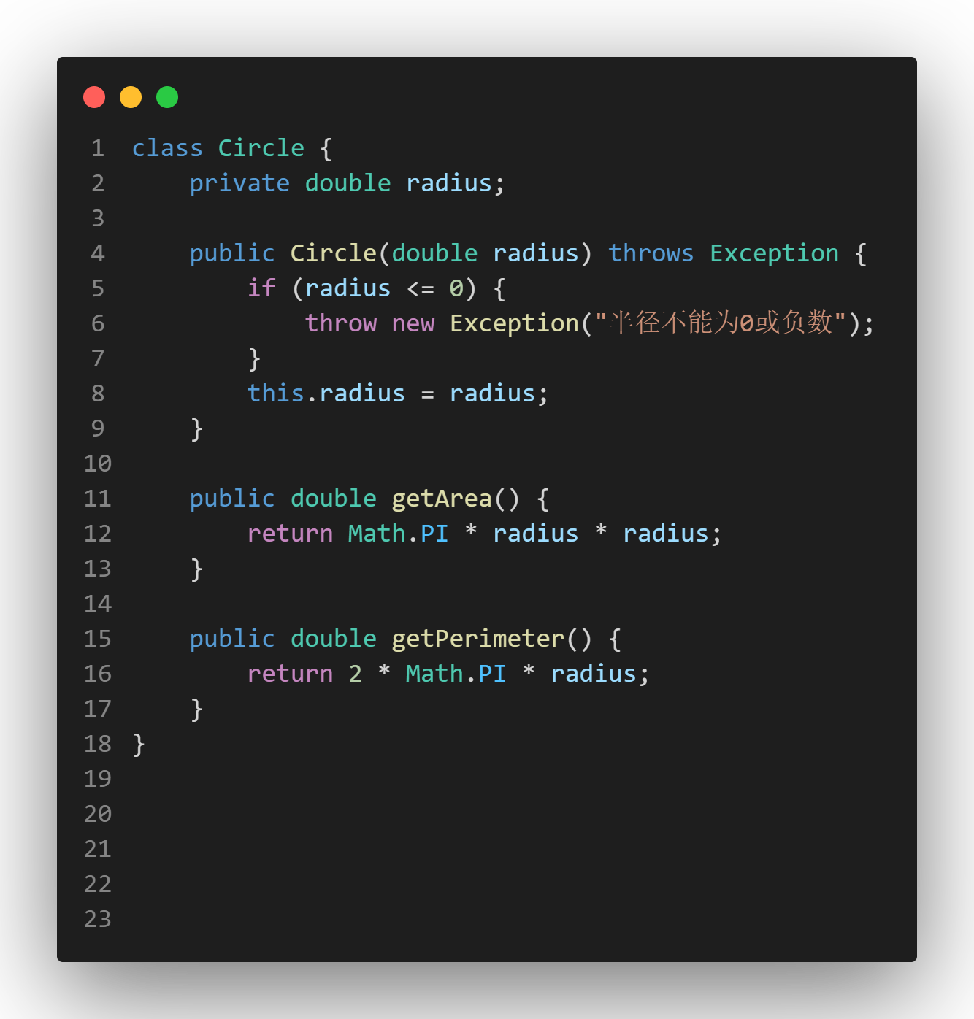
Q2:
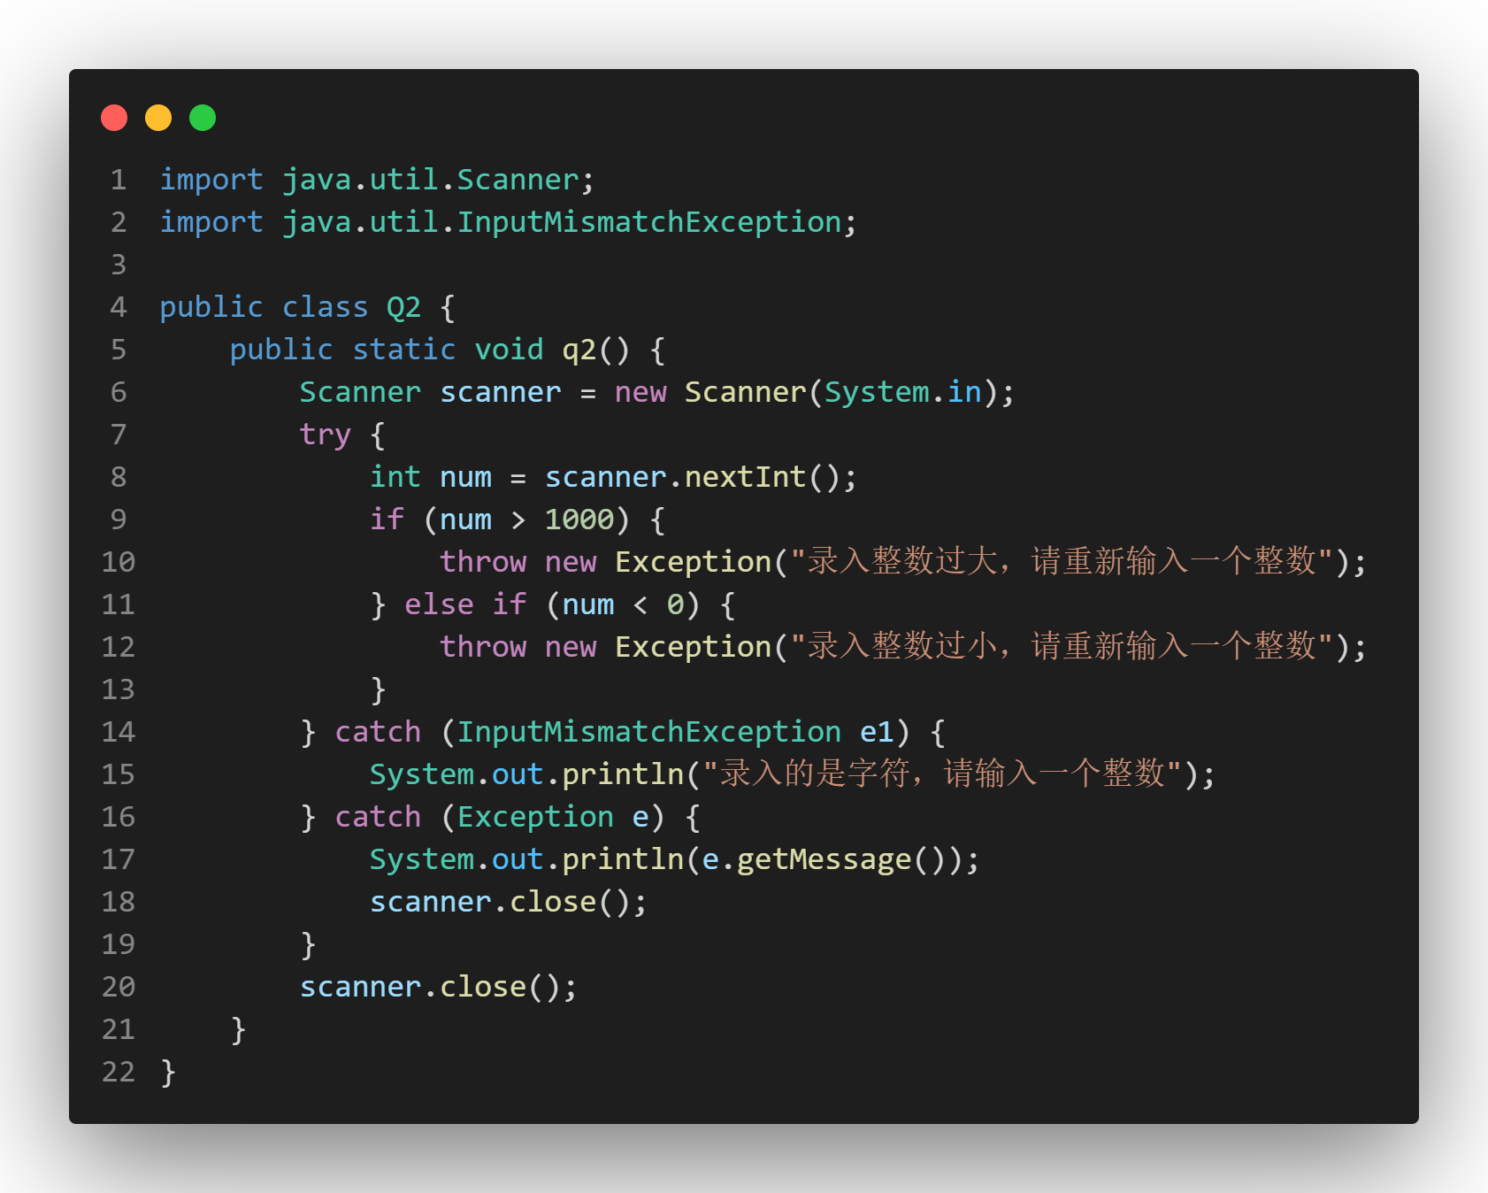
Q3:
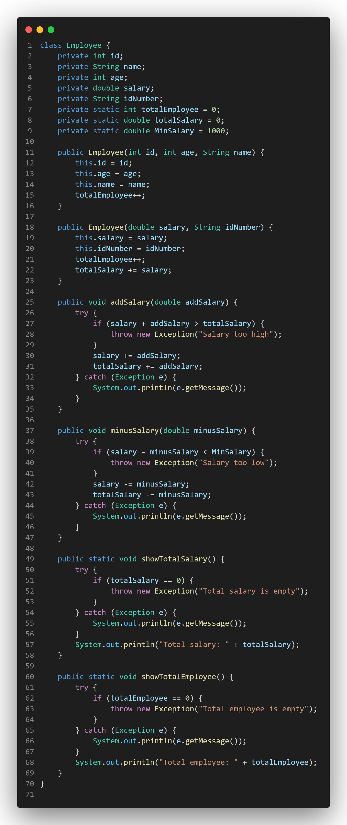
测试：
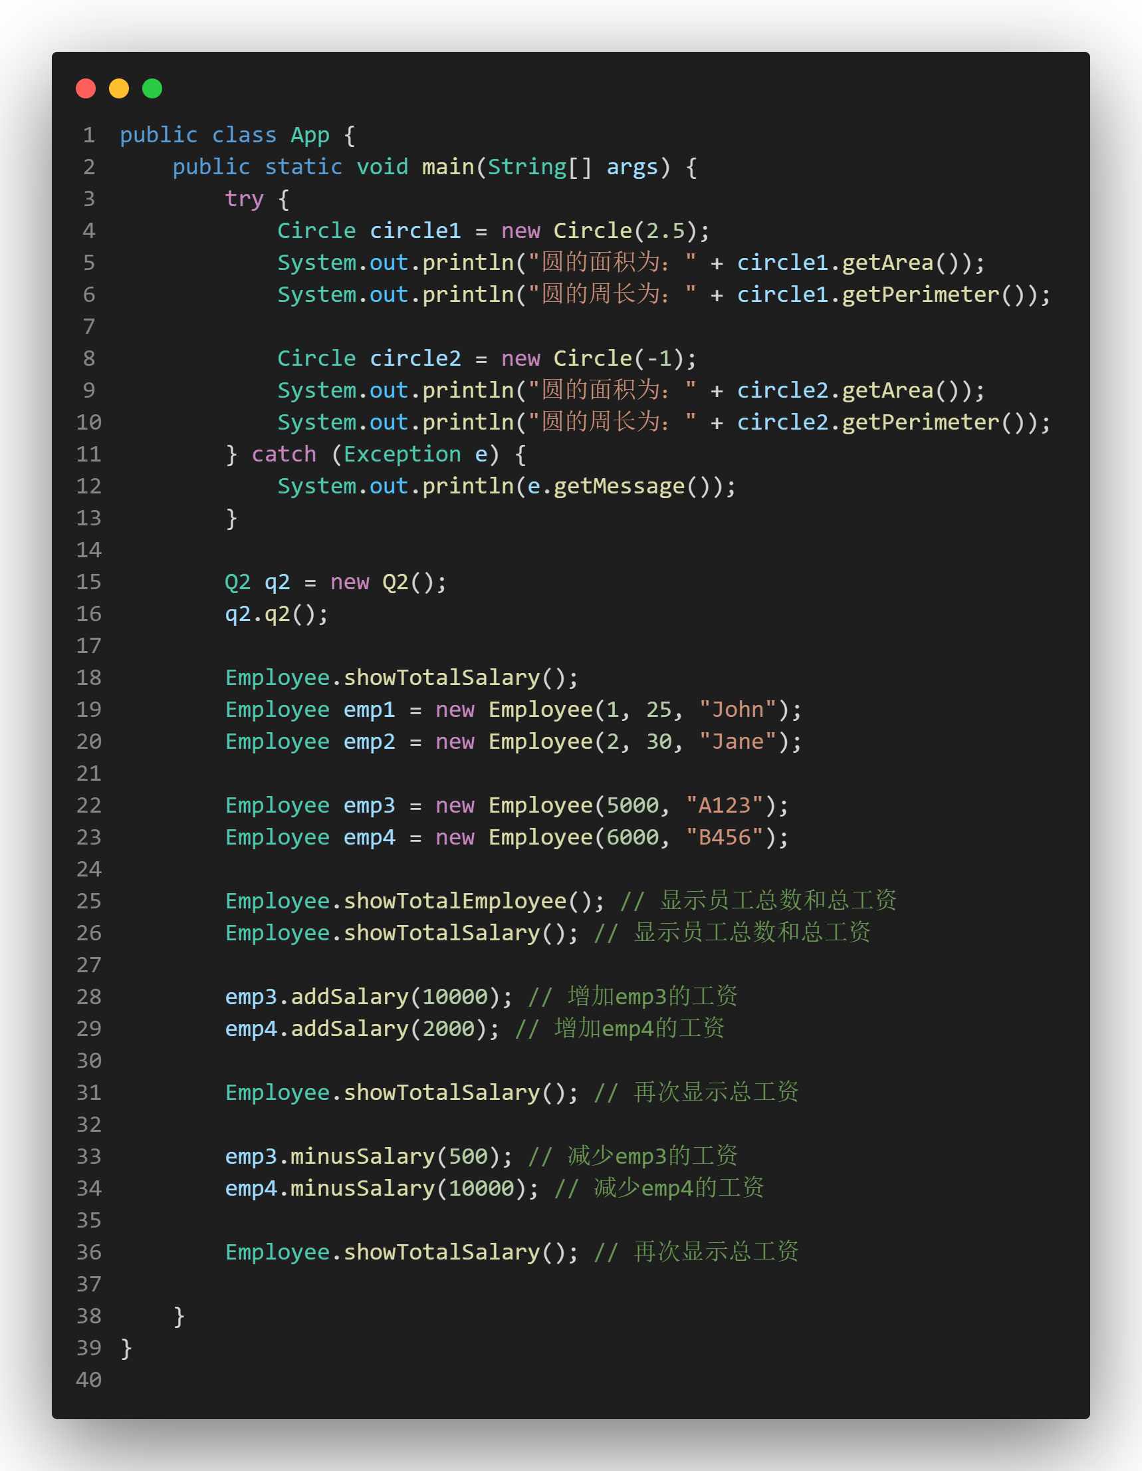
结果：
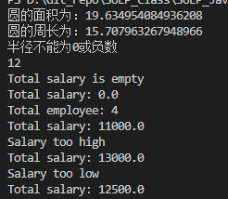
4【实验要求】
将本次实验报告文件命名为“Java实验7_学号_姓名”上交。

